INFORME: Nombre y Apellido
Fecha de Evaluación | 16/04/2026
Instrumentos administrados | NEO-FFI · CELID-A · POTENLID · CAMIN-A · CONLID-A
Profesional evaluador | —

1. DATOS CUANTITATIVOS.
Resultado cuantitativo de todos los test.
Perfil de Personalidad (NEO-FFI)
Dimensión | Puntaje Directo / T | Nivel | Interpretación Tendencial
Neuroticismo (N) | PD=7 | T=39 | Bajo | Persona emocionalmente estable, tranquila y resistente al estrés. Tolera bien la presión laboral, rara vez se muestra ansiosa o desbordada. Este perfil es una fortaleza clave para el rol de conducción en escenarios de alta demanda.
Extraversión (E) | PD=41 | T=64 | Alto | Persona sociable, enérgica y con facilidad para entablar vínculos. Disfruta del trato interpersonal, del trabajo en equipo y de asumir un rol protagónico. Rasgo central para liderar.
Apertura (O) | PD=37 | T=64 | Alto | Curiosidad intelectual, creatividad y receptividad hacia nuevas ideas. Tiende a cuestionar lo establecido y buscar oportunidades de innovación. Rasgo potente para liderar procesos de cambio.
Amabilidad (A) | PD=24 | T=37 | Bajo | Perfil más pragmático y competitivo. Directo, crítico y con capacidad de sostener posiciones sin ceder por presión social. Debe atender el riesgo de que la asertividad se perciba como frialdad.
Responsabilidad (C) | PD=37 | T=53 | Promedio | Nivel adecuado de organización y orientación al logro. Disciplinada cuando la tarea lo requiere, sin rasgos de rigidez perfeccionista. Flexible para adaptarse a imprevistos.

CELID-A: Cuestionario de Estilos de Liderazgo
Dimensión | Media | Percentil | Nivel
Carisma (Transformacional) | 3.75 | P25 | Medio
Estimulación Intelectual | 4.57 | P75 | Alto
Inspiración | 3.67 | P50 | Medio
Consideración Individualizada | 5.00 | P99 | Alto
TRANSFORMACIONAL – Total | 4.29 | P75+ | Alto
Recompensa Contingente | 3.20 | P40 | Medio
Dirección por Excepción | 3.67 | P65 | Medio
TRANSACCIONAL – Total | 3.45 | P55 | Medio
LAISSEZ-FAIRE | 1.83 | P25 | Medio-Bajo

CAMIN-A: Cuestionario de Liderazgo Camino-Meta
Estilo | Puntaje Directo | Percentil | Nivel
Liderazgo Directivo | 19 | P75 | Alto
Liderazgo Considerado (Apoyo) | 18 | P62 | Medio
Liderazgo Participativo | 20 | P90 | Alto
Liderazgo Orientado a Metas | 16 | P62 | Medio

PONTELID-A: Cuestionario de Potencial de Liderazgo – Motivación
Dimensión | Puntaje Directo | Percentil | Nivel
Motivación Intrínseca | 14 | P75 | Alto
Motivación Extrínseca | 10 | P75+ | Alto
Motivación Social Normativa | 3 | P5 | Muy Bajo

CONLID-A: Cuestionario de Conductas de Liderazgo
Categoría conductual | Puntaje Directo | Percentil | Nivel
Orientadas a la Tarea | 24 | P50 | Medio
Orientadas a las Relaciones | 27 | P65 | Medio
Orientadas al Cambio | 25 | P80 | Alto

2. Resultados Cualitativos
Neo- descripción de los 5 factores de la personalidad registrados por el evaluado.
Neuroticismo — Bajo (T=39): Persona emocionalmente estable, tranquila y resistente al estrés. Tolera bien la presión laboral, rara vez se muestra ansiosa o desbordada. Presenta un locus de control interno, manteniendo la calma en situaciones complejas. Este perfil constituye una fortaleza para el rol de conducción, especialmente en escenarios de alta demanda.
Extraversión — Alto (T=64): Persona sociable, enérgica, activa y con facilidad para entablar vínculos. Disfruta del trato interpersonal, del trabajo en equipo y de asumir un rol protagónico. Muestra iniciativa, entusiasmo y capacidad para transmitir dinamismo a su entorno. Este rasgo es central en su potencial para liderar.
Apertura — Alto (T=64): Persona con curiosidad intelectual, creatividad y receptividad hacia nuevas ideas, enfoques y experiencias. Tiende a cuestionar lo establecido, valorar la diversidad de puntos de vista y buscar oportunidades de innovación. Es un rasgo potente para liderar procesos de cambio.
Amabilidad — Bajo (T=37): Perfil más pragmático, competitivo y orientado a resultados que a la armonía interpersonal. Puede mostrarse escéptico, directo, crítico, y eventualmente incisivo. Capaz de negociar con firmeza y de sostener posiciones sin ceder por presión social. Debe atender el riesgo de que la asertividad elevada se perciba como frialdad por los colaboradores.
Responsabilidad — Promedio (T=53): Nivel adecuado de organización, planificación y orientación al logro. Disciplinada y eficiente cuando la tarea lo requiere, sin exhibir rasgos de rigidez perfeccionista. Conserva flexibilidad para adaptarse a imprevistos. Compatible con un perfil de conducción efectiva.

Estilos de Liderazgo (CELID-A)
La persona evaluada demuestra una clara inclinación hacia un estilo de liderazgo Transformacional (4.29 / P>75), con Transaccional de apoyo (3.45 / P55) y presencia muy baja de Laissez-Faire (1.83 / P25).
Liderazgo Transformacional : Alto. Logra puntuaciones destacadas en Consideración Individualizada (5.00 / P99) y Estimulación Intelectual (4.57 / P75), indicando un líder que presta atención personalizada al desarrollo de cada colaborador e impulsa el pensamiento analítico. El Carisma (P25) y la Inspiración (P50) aparecen más moderados: el componente de generar un relato inspirador y entusiasmo colectivo es un área de crecimiento.
Liderazgo Transaccional : Medio. La Dirección por Excepción (P65) es levemente superior a la Recompensa Contingente (P40), sugiriendo que interviene más ante desvíos que premiando sistemáticamente el desempeño esperado. Hay espacio para fortalecer el reconocimiento contingente como herramienta motivacional.
Liderazgo Laissez-Faire : Bajo. La ausencia de conductas evitativas es una fortaleza central: el evaluado se involucra, decide, está disponible y asume responsabilidad.

Motivación y Conductas de Liderazgo (POTENLID, CAMIN-A, CONLID-A)
Potencial de Liderazgo (POTENLID): Alta Motivación Intrínseca (P75) y alta Motivación Extrínseca (P75+): disfruta del rol de liderazgo por vocación y también valora los beneficios materiales y simbólicos. Motivación Social Normativa muy baja (P5): no asume el liderazgo por mandato o deber externo, sino por elección personal. Este perfil indica una vocación auténtica con marcado pragmatismo.

Estilo de Camino-Meta (CAMIN-A)
Conducta de Apoyo : Liderazgo Considerado – Medio (P62). Presta atención al bienestar de los colaboradores, aunque no es el eje de su estilo. Puede profundizar el rol de contención emocional en situaciones que lo requieran.
Conducta Participativa : Liderazgo Participativo – Alto (P90). Es el estilo dominante: consulta, escucha e involucra activamente a los colaboradores en las decisiones. Genera alto sentido de pertenencia y compromiso.
Conducta Directiva : Liderazgo Directivo – Alto (P75). Comunica con claridad qué se espera y cómo ejecutar las tareas. Complementa bien el estilo participativo al dar estructura cuando es necesario. Liderazgo Orientado a Metas en nivel Medio (P62): hay margen para incrementar la presión positiva al rendimiento superior.
En cuanto a CONLID-A: Distribución equilibrada con acento en Conductas Orientadas al Cambio (P80): propone nuevas estrategias, construye equipos para implementar cambios y genera alianzas. Las Conductas de Relaciones (P65) y de Tarea (P50) están más niveladas; el monitoreo sistemático y la definición explícita de estándares son zonas de desarrollo para consolidar el rol.

3. Perfil Integrado y Análisis Situacional
Integrando las cinco pruebas, el evaluado configura un perfil de Líder Transformacional con fuerte orientación al Cambio y la Participación, sostenido por una base de estabilidad emocional (N bajo), extroversión marcada (E alto) y apertura intelectual (O alto). Su combinación de alta Motivación Intrínseca + Extrínseca define a un líder que disfruta del rol y lo ejerce con convicción, evaluando pragmáticamente los costos/beneficios de asumirlo.

El bajo nivel de Amabilidad (A=37) es el hallazgo más distintivo del perfil: convive con un elevado Liderazgo Participativo (P90) y una excepcional Consideración Individualizada (P99). El evaluado se vincula con sus colaboradores desde la atención a su desarrollo y la escucha, pero desde un encuadre competitivo, directo y de baja complacencia social. No es un líder 'afectivo' en sentido clásico: invierte en su gente como estrategia de desempeño y puede resultar exigente o incisivo. Esta configuración funciona especialmente bien con colaboradores maduros y tolerantes al feedback directo.

En términos del modelo Situacional (Hersey & Blanchard) y Camino-Meta (House), el evaluado dispone ya de dos estilos con alta soltura (Participativo y Directivo) y debe desarrollar los otros dos (Apoyo/Considerado y Orientado a Metas) para completar el repertorio flexible del líder situacional.

Proyección hacia el Liderazgo Situacional — Competencias a desarrollar:

Competencia a desarrollar | Fundamento (factor NEO) | Acción de desarrollo sugerida
1. Fortalecer Carisma e Inspiración | Alta Extraversión (T=64) y Apertura (T=64): materia prima del liderazgo carismático. | Entrenamiento en storytelling y comunicación simbólica. Construir un relato del propósito del equipo, visión a 3 años, ritos colectivos. Trabajar el uso del lenguaje emocional como compensación natural de la baja Amabilidad.
2. Ampliar Recompensa Contingente | Alta Motivación Extrínseca como puente cognitivo para reconocer que los colaboradores también responden a refuerzos claros. | Sistema explícito de feedback positivo semanal. Anticipar y formalizar recompensas vinculadas al cumplimiento de metas. Pasar de la Dirección por Excepción al reconocimiento proactivo.
3. Desarrollar Estilo Considerado / Apoyo | Compensar la baja Amabilidad (T=37). La competencia que más tensión genera con el perfil de personalidad. | Formación en Escucha Activa y Coaching ejecutivo. Verbalizar apoyo emocional, reducir la intensidad del sarcasmo. Solicitar feedback 360° para calibrar el impacto percibido del estilo directo.
4. Reforzar Orientado a Metas y Conductas de Tarea | Responsabilidad Promedio (T=53): base suficiente, pero el rol exige sistematizar. La baja Amabilidad es aliada para sostener estándares sin ceder. | Implementar rutinas de seguimiento (tableros de indicadores, 1:1 quincenales). Definir estándares de calidad explícitos. Capacitarse en OKRs / gestión por objetivos.
5. Gestionar el impacto de la baja Amabilidad | Rasgo estable de personalidad: no se elimina, se gestiona. El bajo Neuroticismo permite autorregulación efectiva. | Incorporar pausa reflexiva antes de emitir críticas. Técnica SBI (Situación-Conducta-Impacto). Identificar colaboradores sensibles y ajustar el registro comunicacional a su perfil.

4. GRÁFICO DE COHERENCIA PERSONALIDAD VS CONDUCTAS DE LIDERAZGO.
El siguiente gráfico contrasta el perfil actual del evaluado con el perfil ideal de un Líder Situacional. Las zonas donde la línea del evaluado (naranja) se acerca al ideal (azul) representan fortalezas consolidadas; las zonas con mayor distancia indican brechas de desarrollo.

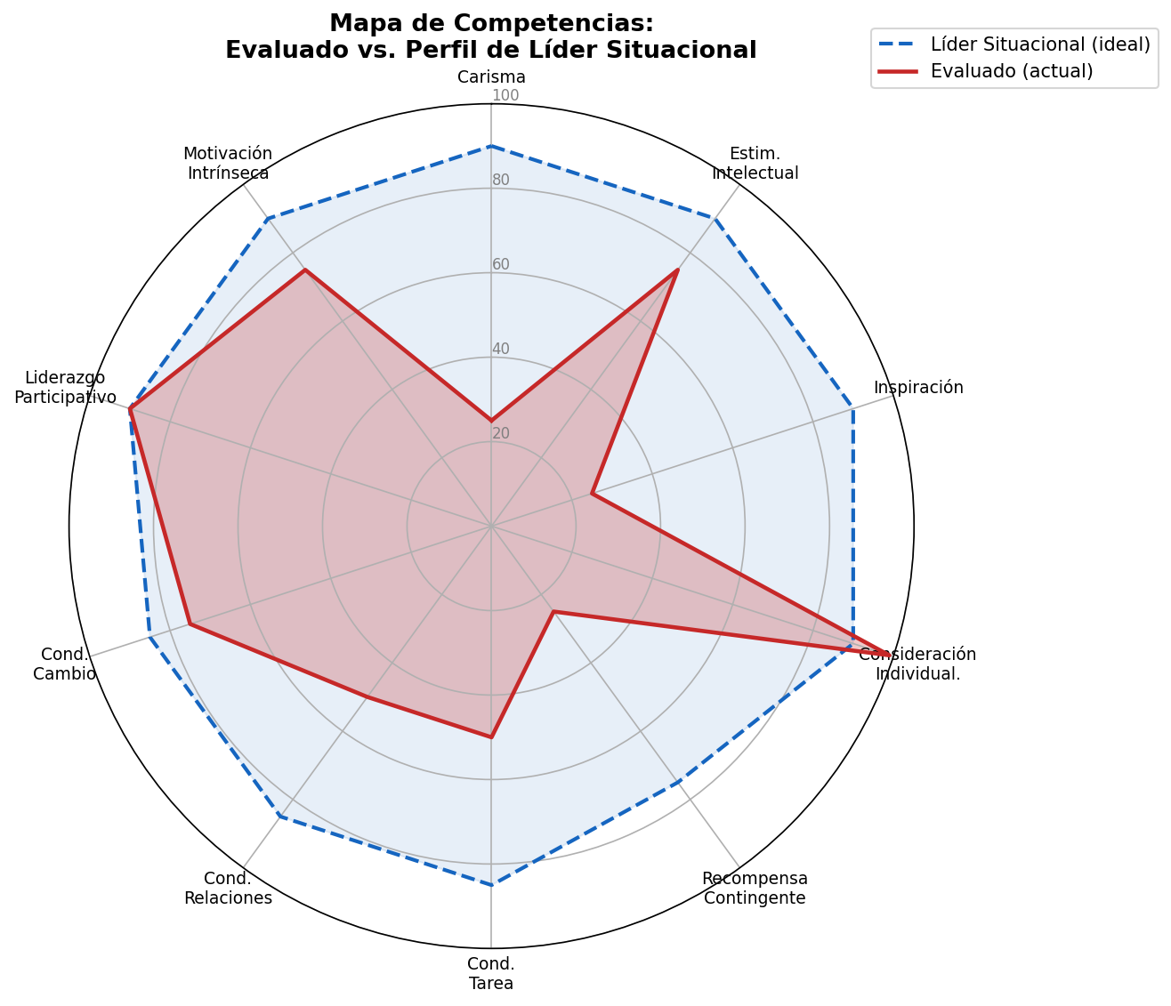

Lectura del mapa:
Fortalezas consolidadas: Consideración Individualizada, Liderazgo Participativo, Motivación Intrínseca y Conductas Orientadas al Cambio.
Brechas principales: Carisma (P25 vs. ideal P90), Inspiración (P50 vs. P90) y Recompensa Contingente (P40 vs. P75).
Brechas moderadas: Conductas de Tarea y Conductas de Relaciones (P50-P65 vs. P85 esperado).

Marco de referencia teórico.

1. Inteligencia Emocional y Empatía
Es la capacidad de percibir, comprender y gestionar las emociones propias y las del equipo. En un entorno de alta presión, la validación del bienestar del colaborador es clave para la retención.
Estilo asociado: Liderazgo Afiliativo. Se centra en crear armonía y construir vínculos emocionales fuertes. Es el 'pegamento' que mantiene unido al equipo en tiempos de crisis.
Relevancia para el evaluado: Dada la baja Amabilidad (T=37), esta competencia requiere desarrollo consciente. Su alta Extraversión y Consideración Individualizada (P99) son el punto de partida.

2. Visión Estratégica y Adaptabilidad
No basta con gestionar el presente; hay que anticipar el futuro. El mercado valora líderes que puedan pivotar rápidamente ante cambios tecnológicos sin perder de vista los objetivos a largo plazo.
Estilo asociado: Liderazgo Visionario (o Orientativo). Inspira a las personas hacia un sueño compartido y explica el 'porqué' detrás de cada cambio, otorgando autonomía sobre el 'cómo'.
Relevancia para el evaluado: La alta Apertura (T=64) y las Conductas Orientadas al Cambio (P80) lo posicionan bien para esta competencia. Fortalecer la Inspiración ampliará el impacto.

3. Coaching y Desarrollo de Talento
Un líder moderno es evaluado por cuánto crecen sus subordinados. La capacidad de identificar el potencial de otros y delegar responsabilidades críticas es fundamental.
Estilo asociado: Liderazgo Coach. Se enfoca más en el desarrollo personal de los colaboradores que en las tareas inmediatas. Ayuda a conectar las metas personales con las de la organización.
Relevancia para el evaluado: La Consideración Individualizada excepcional (P99) y el Liderazgo Participativo (P90) son bases sólidas. Incorporar herramientas de coaching formales potenciará esta fortaleza natural.

4. Comunicación Transparente y Escucha Activa
En la era de la información, la opacidad genera desconfianza. El mercado demanda líderes que sepan escuchar antes de hablar y que comuniquen con claridad, incluso las malas noticias.
Estilo asociado: Liderazgo Democrático (Participativo). Fomenta el consenso y la colaboración. Valora la opinión del equipo para la toma de decisiones, lo que aumenta el compromiso.
Relevancia para el evaluado: Su estilo Participativo dominante (P90) ya lo ejercita. El área de desarrollo es calibrar la franqueza y la crítica directa (baja Amabilidad) para que no genere resistencias.

5. Resiliencia y Gestión del Cambio
La capacidad de mantener la calma bajo presión y ver los errores como oportunidades de aprendizaje es una de las habilidades más difíciles de encontrar en líderes.
Estilo asociado: Liderazgo Transformacional. Busca cambiar los sistemas y la cultura organizacional a través de la motivación y la inspiración, movilizando al equipo fuera de su zona de confort.
Relevancia para el evaluado: El Neuroticismo Bajo (T=39) es una fortaleza excepcional para la resiliencia. Sus Conductas Orientadas al Cambio (P80) confirman que ya opera en este registro.

